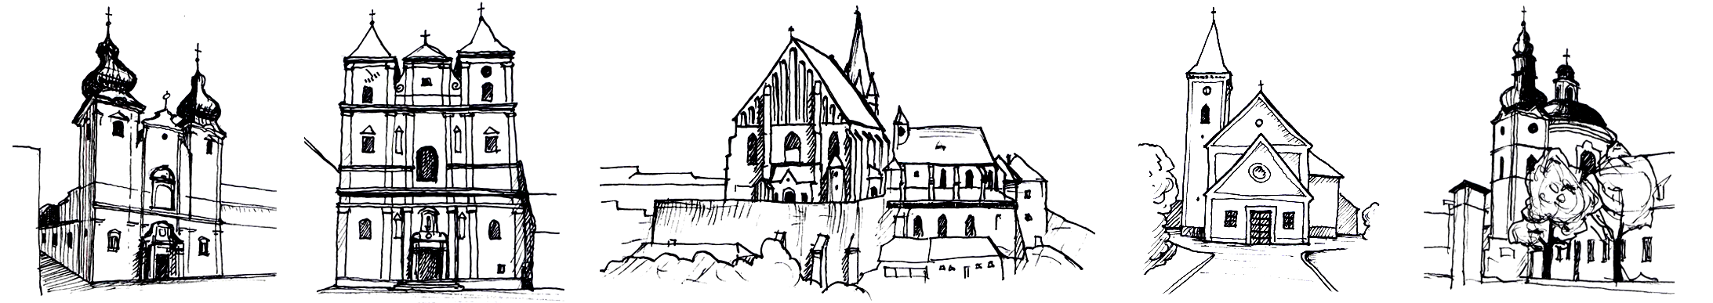
Ž I V O T F A R N O S T Í Z N O J M A

ZPRAVODAJ ZNOJEMSKÝCH FARNOSTÍ leden 2011 č. 1

PRÍDE NIEČO NOVÉ? ALEBO TO TU UŽ BOLO?

Drahí priatelia! Neviem kedy, či pred Novým rokom a či v novom roku, sa k vám dostane toto, nové číslo ŽIVOTA FARNOSTÍ ZNOJMA. Nezáleží na tom. A či…?
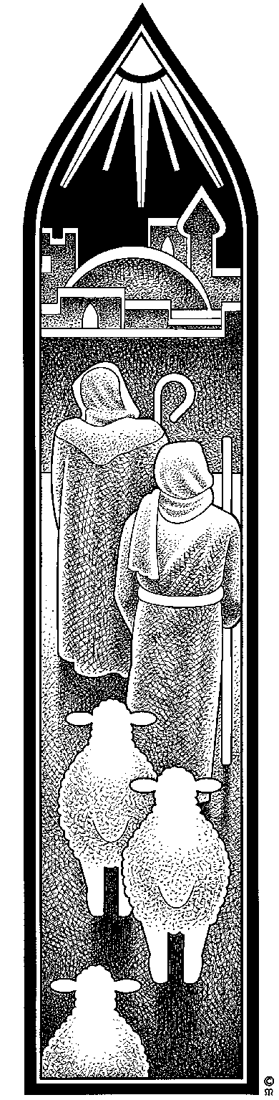
Je to podobné zo zmenou dátumu vo svete? (To nové?) Iste sa zmení koncové číslo v roku a začneme počítať od začiatku mesiace a dni. Je to všetko? Pre niektorých ľudí možno áno. Iní, túto zmenu budú sláviť podľa svojho naturelu. Všetkých ale prenikne niečo neobvyklé. Pocit, že niečo odchádza do minulosti a bázeň před tým čo prichádza. Snáď preto sa vinšujú priania, posielajú sa pozdravy a želá sa „Dobro“.
Je to vzácna chvíľa otvorených sŕdc. O čo ide? Ide o tak jednoduché, a pritom závažné poslanie každého člověka. O požehnanie.
V latinčine sa „požehnanie“ vyjadruje slovom „benedictio“. Je to slovo zložené z dvoch slov: „bene“ a „dicere“. Prve slovo je slovo „dobre“ a druhé „hovoriť“. Teda „dobre hovoriť“ alebo „dobrá reč“. Už v samotnom tomto slovnom spojení je niečo pekné. Ak niekto o nás pekne hovorí, je to niečo cenné, povzbudivé. Už samotné takéto rozprávanie, akoby prinášalo požehnanie, dobrú myšlienku, svetlo do naších životov. Dobrá reč o nás poteší a je i inšpirujúca. Pri požehnaní vysielame k Bohu „dobrú reč“ a súčasne „dobre hovoríme“ o nás a našom svete a o druhých ľuďoch.
Je to zvláštne, hovoriť dobre o tom, čo nás trápi, čo nám neprináša radosť… Koľko nádejí človek vkladá do vecí a ani nepostrehne, že sa stáva ich otrokom.
Začiatkom dvadsiateho storočia bola doba optimizmu, veľmi vkladaná do rozmachu vedy a techniky. Bola to nádej storočia. Potom prišla kríza i ľudská… A čo dnes? Je koniec nádejám a živíme pesimizmus? Cítime, že takto mnoho ľudí je pesimisticky naladených: „Načo prosiť, načo sa snažiť, načo si dávať predsavzatia, aj tak to nezmením“.

V kresťanstve sme nikdy naplno nepodpisovali vedecký optimizmus (že si vybudujeme raj na zemi), nepodpisovali sme ani optimizmus ohľadne človeka (neprestajne si pripomínáme, že človek je aj hriešny). Kresťanstvo vyzýva k pozitívným posunom v našom svete, ale vieme, že ideálny stav nenastane. No nepodpisujeme ani pesimizmus. Pesimista svetu svojim čiernym pohľadom neosoží.
Kde je teda cesta, keď ani optimizmus a rojčenie a tiež pesimizmus a rezignáciu neberieme?
Zdá sa, že tu je velký priestor pre to, čomu v kresťanstve hovoríme „nádej“. Nádej pred Bohom. Nádej leží medzi optimizmom a pesimizmom. Ona neznamená, že sa mi splní všetko čo chcem, nie je to ani optimizmus, že sa to nejako spraví. Nádej, je to sila obstáť aj vo veciach, ktoré tlačia a nemenia sa zázračným mávnutím prútika.
Slovenský spevák Richard Műller známy svojím nielen hlasom a textami piesní, ale i škandálmi, na otázku či je veriaci a čo si myslí o viere, povedal: „Veriaci nie som, ale v niektorých životných situáciách, závidím veriacim, pretože im viera pomáha zvládnuť niektoré situácie“.
Možno je to dobrá reč o živote a našom postoji v ňom. Pripomeňme si Áronovo požehnanie Izraelu: „Nech Pán k vám rozžiari svoju tvár, nech je vám milostivý, nech vám daruje pokoj…“. Nie je to požehnanie, kde by sa hovorilo, aby Pán Boh urobil také cesty pred ľudom, aby sa ich nič zlé nedotklo. Je to prosba o svetlo na tie cesty, na ktorých budú, prosba o Božiu blízkosť tam, kde ľudia budú.
Slávnosť Bohorodičky zapadá do tejto myšlienky požehnania. Je to posledný deň oktávy Narodenia Pána. Po ňom, začína všedný deň s požehnaním Dieťaťa, ktoré prišlo medzi nás. Tam kde sa rodia deti a kde ich aj prijímajú, prebýva a rastie Božie požehnanie – dobrá reč o Bohu, človeku, živote. Tam rastie nádej a dôvera v Boha.

P.Lukáš

Prikladám aj svojské, pritom úprimné (požehnanie) od Radošincov

Uvaha Radošincov o Člověku

Povedzme si to pramo. Človek dokáže skoro šecko.
Urobyt dyru do sveta aj do ozónu.
Urobyt si pekny dom, ale aj peknu hanbu.
Vyzýrat jak pekny hrdina, ale nykedy aj ako pekny idiot.
Nykedy dokáže byt na svete aj sto rokov, ale ani tri minuty pod vodou.

Dokáže obstojne hrat na klavíri a na nervy, skakat do reči a aj o tyči.
A tušim vácej myslet na budúce generacie počítačov, ako na maturantov.

Ale človek by si nemal toho až tolko namyšlat, lebo je len človek.
Ani pri najlepšej vóle, nedokáže prelétet v petmetrovej výške

z Námestia hraničiarov na Šancovu ulicu.
A to ani za ideálnych poveternostnych podminek.

Nedokaže vonat jako lipa a len tak jako topol sa rozmnožuvat po vetre.
To dokáže len boža priroda.
A preto by si mal človek celkom skromne povedat - Ešte tak mnoho toho nevim.

A preto sa budem na svete radšej vácej čuduvat, jako svet menit.
Lebo pri čuduvani nekapu stromy, nekapu ryby, ale rastu stromy a pada snah.

A všetko je na svojom miste, tak jako ma byt. Tak, jako ked je
na jar naozaj jar, v lete ked je leto, na jabloni jablčko,
na človekovi hlava a v človeku srdco.

MĚSÍČNÍ ÚVAHA

Modlitba a práce

Často se dělá reklama rozmanitým falešným způsobům modlitby, pseudomystickým praktikám a jako výsledek se slibuje: „Budete se dobře cítit.“ Křesťanská modlitba dosahuje nesrovnatelně vyššího cíle – rozhovor s Otcem a spolupráci na jeho díle. Starodávní mnichové ji tak chápali, a proto nikoho nepřekvapí, že brali doslova napomenutí svatého Pavla v listu Soluňanům: „Bez přestání se modlete. Ve všech životních podmínkách děkujte (Bohu). Tak to Bůh pro vás chce v Kristu Ježíši“ (150l5,17-18).
Duchovní lidé se však ptávali, jak uskutečnit tento příkaz, když každodenní život vyslovené modlitby je narušován tolika roztržitostmi. Jediná možná odpověď na tuto otázku je ta, kterou dal Origenes ve své knize O modlitbě, již jsem před chvílí citoval: „Bez přestání se modlí ten, kdo spojuje modlitbu s dobrými skutky.“ Slovo „modlitba“ je tedy třeba chápat v širším slova smyslu. Všechno, co konáme podle Boží vůle, nás povznáší k Otci. Vyslovování napsaných modliteb je pouze jedna část velké „modlitby života“, i když velmi důležitá. V tomto duchu složil i svatý Augustin spis O práci mnichů. Staví se proti názoru určitých syrských mnichů, nazývaných messaliáni, to je „modlící se“, podle něhož by se měl duchovní člověk pouze modlit. Pracuj! I to je dobrá modlitba. Ohlasem tohoto učení se stalo benediktinské heslo – om et labom – modli se a pracuj!
Ale vznesme ještě jednu námitku: Modlitba je, jak jsme již řekli, dialog, rozhovor s Bohem. Platí to také pro práci? Jistě, ale pod jednou podmínkou pracujeme-li k témuž cíli. V rodině se sjednocují manžel s manželkou, když spolu diskutují. Ale ještě více jsou sjednoceni, pracují-li spolu na stavbě společného domu. Podobně nás práce spojuje s nebeským Otcem, pokračuje-li tím společné dílo spásy světa.
Na hrob prostého dělníka, otce rodiny, jeho synové umístili tento nápis: „Je-li práce modlitbou, pak ses ty modlil celý život.“

T. Špidlík
(Z knihy Znáš Boha Otce?

SVATÍ VE ZNOJEMSKÝCH KOSTELÍCH

AUGUSTIN

Svatý Augustin je zobrazen U SV. Václava v Louce a u sv. Mikuláše. V Louce je socha sv. Augustina v kněžišti (presbytáři) vpravo nahoře. Je zde ještě obraz sv. Augustina, který je však v současné době v depositáři. U sv. Mikuláše se nachází nástěnná malba sv. Augustina v kapli Svaté Trojice. V současné době se provádí rekonstrukce kaple, takže kaple je nepřístupna.

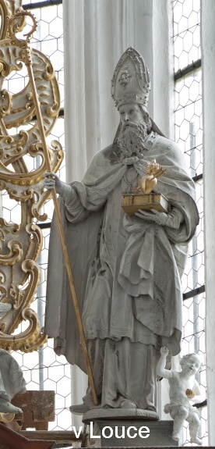
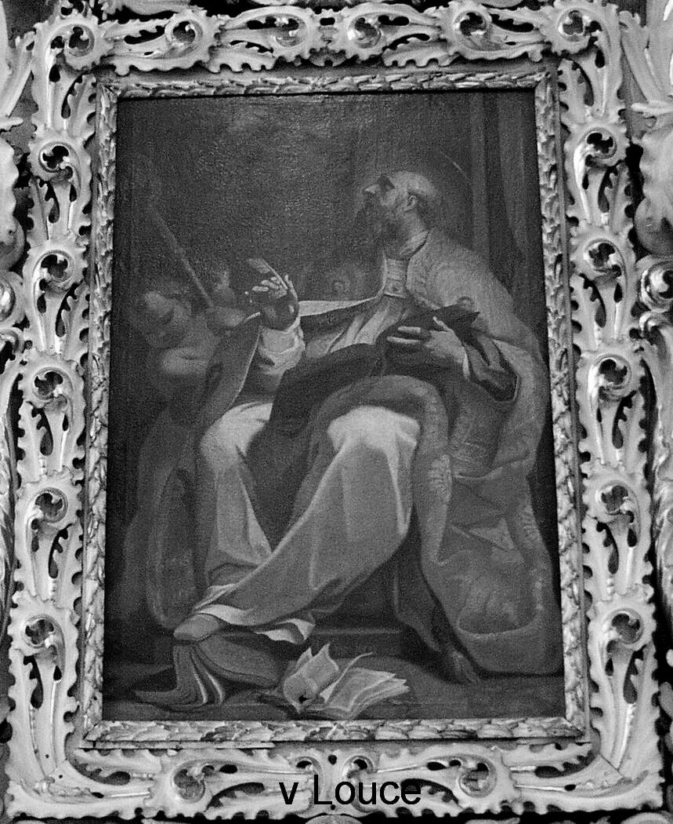
SVATÝ AUGUSTIN

- zakladatel moderní podoby církve a mravního kodexu celého křesťanství
- byl moderní člověk a jeho problémy minulé jsou naše přítomné.
- je náš bratr, skrze kterého se s důvěrou obracíme k Bohu se svými problémy, protože on už nám o svých problémech řekl vše.
- zabývat se myšlením a dílem sv. Augustina znamená studovat dějiny filozofie a teologie a zároveň sledovat celé dějiny křesťanství
- je hodnocený příliš černobíle, stejně jako mnohokrát viděl svět on
- jako každý velký člověk měl a dosud má mnoho odpůrců
- byl neustále vášnivě zamilovaný, nejprve do světa, pak do Boha
- byl sopkou se spoustou erupcí, dokázal být i žula
- ve všem, co kdy napsal, vždy najdeme něco společného s jeho vlastním životem
- často píše jakoby v šifrách, v každé z nich najdeme množství dalších sdělení, náznaků a dedukcí
- je nadčasově moderní, není nudný, fádní, asketicky ctnostný a nedostupný světec z obrazů
- není nepřekonatelný, již nikdy nepředstižitelný a možná ani bezvýhradně definitivně platný
- život bloudícího Augustina je život náš
- na první pohled jeho dílo spíš odstrašuje, než láká
- je návyková droga, kterou se nikdy nelze předávkovat
- vezměme jednu jeho knihu a vždy objevíme africký temperament, pohnutost, vzdělanost i vrcholnou vášeň. Ale také ješitnost, neústupnost, sebejistotu i slabost.
- Augustina neobrátil jeden popěvek, i když takový způsob by jistě byl literárně velmi přitažlivý
- prošel cestou několikanásobného obrácení, nikdy však cestou dokonalosti.
- celý jeho život byl složitý
- nám ukázal, že obrácení je část nikdy nekončícího procesu hledání pravdy
- byl bludná, nedokonalá a stále hledající existence
- proč neustále hledáme to, co už dávno Augustin našel, okomentoval a vysvětlil dalším generacím?
- několikanásobným obrácením se rozhodně nestal dokonalým, to nebyl nikdy. Se svými starými pokušeními se potýkal až do smrti.
- Ač sporé postavy, neustále bojoval. Do konverze sám se sebou, pak se všemi nepřáteli církve.
- Nevynikal rozhodností, ani odvahou, zdravím, ani silou, postavou ani hrdinstvím. Nad všechny ale vynikal geniem ducha.
- Byl realistický pesimista v tom, že od konverze již neviděl člověka v příliš dobrém světle.
- Je nejváženější člověk dějin světa
- Aniž nabásnil cokoli, co by stálo za zmínku, je největším básníkem křesťanského starověku.
- Jan překonává ostatní evangelisty, Pavel apoštoly a Augustin všechny církevní otce.
- Při jeho oslnivém důvtipu, kterým mával napravo nalevo jako blýskavým mečem, při jeho hbité a nestálé představivosti se stal jeho dravý rozmach samotnému blahu církve škodlivý.
- Zdá se být zcela nemožné nepokládat ono Augustinovo oddělení pohlavnosti od lásky za lidsky nedůstojné.
- Banality jeho pastýřské praxe strávily jeho génia.
- Přirovnávat se k Augustinovi je jistě pýcha, ale snaha napodobit ho je povinnost
- Nikdo po sv. Pavlovi nedefinoval mystického Krista tak, jak to udělal Augustin
- Také v jeho případě byl orel obětován slepicím a držen v kleci k prospěchu papoušků
- Řekněme pravdu: ve své době neměl takovou vážnost, jakou bychom očekávali, a tím méně se mu dostalo poct a uznání, jimiž bylo zahrnuto tolik jiných, kteří znamenali méně než on.
- Svatý Augustin patří k těm lidem, pro něž smrt neexistuje. Když jsme se jím nějakou dobu zabývali, máme dojem, že jsme ho poznali, že jsme s ním mluvili, že jsme jeho přáteli.
- Augustin člověku krade srdce
- Augustinovo hříchy jsou i moje hříchy. Moje hříchy jsou i jeho.
- Člověk Augustin jsem já sám.
- Patří k několika málo lidem, kteří nás nikdy neopustili.
- Sv. Augustin je jako starý moudrý lampář, který nás vede temným městem. Postupně před námi rozsvěcí lampy tak dlouho, dokud (nám) nezačne svítat.
- Chraň se dávat přednost našim otrubám před touto čistou pšenicí. (sv. Řehoř o Augustinově tvorbě)
- V pozdní antice negeniálnější malíř psaného slova

Převzato z Internetu

CHARITA

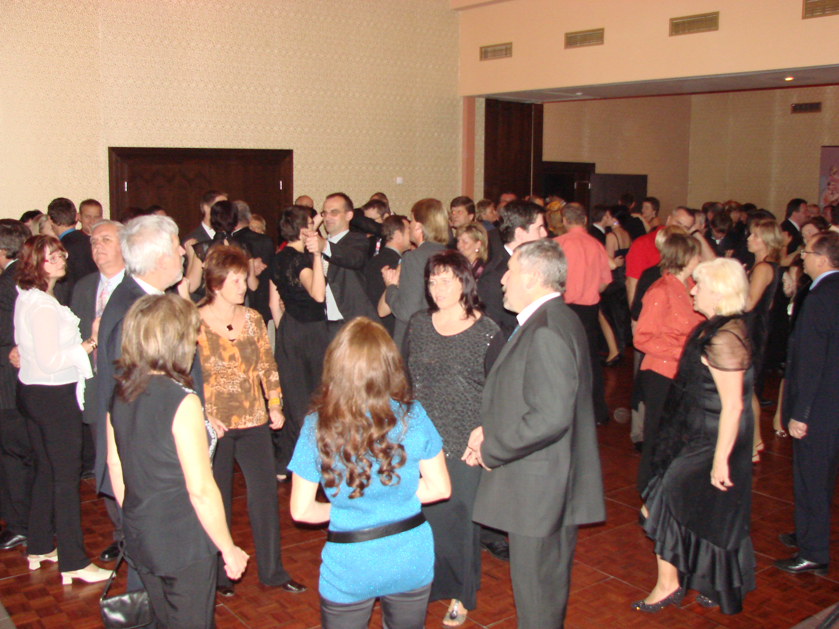
Charita opět plesala
V sobotu 27. listopadu 2010 proběhl v prostorách hotelu Savannah 7. Charitní ples. Na návštěvníky čekal zajímavý program a opravdu bohatá tombola nejen s cenami od firmy TESCOMA.

Návštěvníci se letos mohli těšit z pestrého programu. Předtančení se již tradičně chopila taneční skupina Single, která předvedla standardní a latinskoamerické tance. Bylo uděleno ocenění Sponzor roku 2010. Oceněna byla firma TESCOMA za podporu charitní činnosti. Z rukou ředitele Diecézní charity Brno cenu převzala paní Dagmar Bačíková z Tescomy.

V tombole čekaly na návštěvníky pěkné ceny od firmy TESCOMA. Všichni přítomní si mohli vychutnat bohaté občerstvení, které probíhalo formou rautu. Celý večer doprovázela skupina Habakuk. Novinkou letošního plesu bylo losování o ceny z TESCOMY. 10 šťastlivců získalo praktické dárky od této firmy.

„Výtěžek letošního plesu činí 17.988,- Kč a je určen Dennímu stacionáři sv. Damiána. Velký dík patří organizátorům akce, dobrovolníkům Oblastní charity Znojmo, firmě TESCOMA, hotelu Savannah, taneční skupině Single, těm kdo přispěli do tomboly a všem těm, kteří přišli a podpořili tím naši činnost“ uvedl ředitel Oblastní charity Znojmo Mgr. Evžen Adámek a dodal „věříme, že se nám tato akce povedla a těšíme se na další její ročník“.

Veronika Miholová
Oblastní charita Znojmo

TŘÍKRÁLOVÁ SBÍRKA
Od 1. do 14. ledna 2011 se v mnoha obcích na znojemském okrese koná již jedenáctý ročník Tříkrálové sbírky. Slavnostní zahájení této sbírky bude v neděli 2. ledna 2011 v 14:30 hod. při mši sv., kterou bude osobně sloužit otec biskup Mons. Vojtěch Cikrle v katedrále sv. Petra a Pavla na Petrově. Otec biskup požehná všem koledníkům Tříkrálové sbírky z celé Brněnské diecéze. Do Tříkrálové sbírky se po celém našem okrese zapojuje kolem 1000 koledníků, asistentů a dobrovolníků. Nesmírně si vážím všech, kteří se jakkoliv podílí na organizaci a realizaci této celostátní sbírky. Děkuji všem dárcům, koledníkům, asistentům, znojemským skautům, studentům a farní mládeži. Dále všem starostům obcí Znojemska, kteří se odhodlali do sbírky zapojit, všem kněžím, jáhnům a všem, kteří se jakkoliv svojí pomocí na sbírce podílejí. Tříkrálová sbírka je nedílnou součástí vánoční tradice a poselství dobré vůle, radosti a solidarity, která umožňuje veřejnosti podílet se na pomoci prostřednictvím Charity. Otevřete prosím své dveře těmto koledníkům, kteří jsou vyslanci radostné Boží zvěsti, a pomozte svým štědrým darem mnoha lidem v nouzi. Pomoci můžete také prostřednictvím dárcovské SMS zprávy ve tvaru: DMS KOLEDA na číslo 87777 nebo můžete přispět na tříkrálový účet: 66008822/0800 (variabilní symbol: 6700). Váš příspěvek můžete také předat osobně v sídle Oblastní charity Znojmo na Dolní České 1. Děkujeme!!

Mgr. Ludvík Mihola
koordinátor Tříkrálové sbírky

Přejeme všem dárcům, sponzorům, spolupracovníkům a všem, kteří nám jakkoliv pomáhají hodně Božího požehnání a úspěšný nový rok 2011.
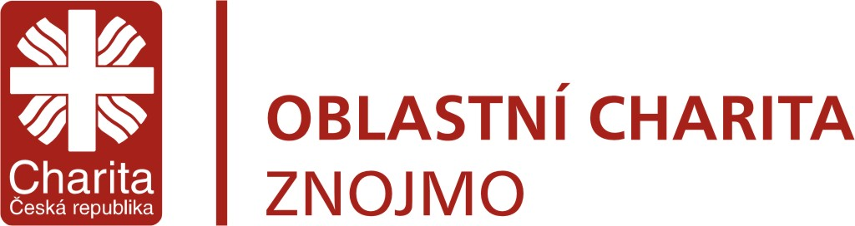
zaměstnanci a uživatelé Oblastní charity Znojmo

DOPIS NEMOCNÝM – NEJEN NEMOCNÝM

ŽÁBA VE STUDNI

V klidných hodinkách mi občas vytane před očima tvář mého osmaosmdesátiletého strýčka, kterého jsem navštívila krátce před smrtí. Ležel v nemocnici na jednotce intenzivní péče. Bylo to nutné, když se ke zlomenině kyčelního krčku přidal ještě těžký zápal plic. Jeho stav se kriticky zhoršoval a už jen s velikou námahou dýchal. Ještě větší problémy mu dělalo mluvení. Pohled starého muže se upíral kamsi do dálky. Hleděl z okna na zářivou modrou oblohu. Neodtrhl od ní pohled, ani když s námi mluvil. „Jak se ti daří?“ zeptala jsem se. Jeho odpověď mě trochu zaskočila: „Vlastně jsem celkem v pořádku!“
V jedné známé bajce se vypráví o žábě, která si den za dnem žila ve své studni a ze světa nikdy neviděla nic jiného než těsné stěny úzké šachty. Jednoho dne žbluňkla do studny další žába. Původní obyvatelka se jí zeptala: „Odkud přicházíš?“ „Z moře,“ zazněla odpověď. – „A je moře tak veliké jako moje studna?“ – „Mnohem větší,“ odpověděla cizí žába. ,Něco takového není možné,‘ pomyslela si studniční žába. ,Nic přece nemůže být větší než moje studna.‘ – „Vyhoďte tu lhářku!“
Proč můj strýček tvrdil, že je vlastně docela zdráv? Copak nechtěl nebo nedokázal vidět svůj skutečný stav? Byl jeho duch už oblouzený, když tvrdil něco takového? Až dosud nikdy nebyl vážněji nemocen. Možná proto mu chyběl správný úsudek. Choval se starý pán jako ta studniční žába, která byla přesvědčena, že to, co sama nepoznala, vlastně ani nemůže existovat? Dlouho mě zaměstnávaly všechny tyto otázky. Když se dnes podívám na oblohu a vystavím tvář teplým slunečním paprskům, je mi naprosto jasné, že tou žábou v studni jsem byla já, nikoli můj strýček, protože on už dávno pohledem opustil úzké čtyři stěny svého nemocničního pokoje a vydal se tam do výšin – k nebi, k Bohu, do prostoru nekonečna. Dokázal změnit svůj úhel pohledu, a proto si mohl dovolit říci: „Vlastně jsem docela v pořádku!“

Z knihy S. Blachová:
Příběhy nejen pro nemocné

Advent zatím bez konce
Předvánoční zamyšlení

Než se nadějeme, uteče advent, utečou Vánoce i Silvestr. Dárky „od Ježíška“ ještě chvíli těší, z Ježíška v jesličkách nám zbude naše Pražské Jezulátko, a to už nám naděluje jen poštovní poukázky typu A, aby mělo na nové šatičky a střechu nad hlavou. Střechu lepší, než byla ta v Betlemě. Kostely nabité o půlnoční lidmi se zase vyprázdní a zůstane hrstka věrných. Našel vůbec někdo v této době cestu ke Kristu?
Nescvrkává se to Boží království každým rokem úmrtím „pravých“ katolíků? Ve chvíli takových obav je dobře si připomenout, koho bral Ježíš za svého života vážně. Jaké to lidi on vyhledával a chválil: Zacheus, Samařanka, Matouš, Magdalena, lotr na kříži… „Nejsi daleko od Božího království“, slyšeli od něho.
Nejsou daleko od Božího království ani dnes např. manželé, usilující o udržení svého vzájemného vztahu. Rodiče, kteří nehází flintu do žita kvůli nezdárným dětem. Když student nechce udělat díru do světa, ale jednou poctivě sloužit společnosti, tam je Boží království blízko. Kdekoli kdo pracuje poctivě, nešplhá a neintrikuje, tam je Boží království blízko. Kde zdravotní sestra nepočítá hodiny, ale chce pomoci, tam je Boží království blízko. Kde lékař nehrozí odchodem kvůli penězům, tam je Boží království blízko.
Stručně řečeno, všichni, kteří slouží bližním a používají darů, které dostali nezištně k dobru spoluobčanů, ať o Bohu vědí málo nebo vůbec nic, patří Ježíši Kristu (Mt 25, 37-40). Zaslouží si nazývat se ČLOVĚKEM. Na konci života je čeká překvapení. Bůh má totiž advent bez konce, nebo ještě lépe – dokud bude poslední člověk živ, čeká Bůh na jeho příchod.
A tak můžeme meditovat po celý rok, kdy to království Boží začíná a kdo do něho směřuje. Možná, že tak rozeženeme naše obavy, obavy věrných katolíků.

J. Rybář

Informace – bude vás zajímat

NA DUCHOVNÍ OBNOVU EXERCIČNÍHO TYPU
PROSIMĚŘICE 2011
Motto: Kdo svou víru obnovuje, život k Bohu nasměruje.

20. 1. – 23. 1. pro soluňáky – vede P. Marek Dunda
Téma: C + M 2013
27. 1. – 30. 1. pro muže – vede jáhen Ladislav Kinc
Téma: Vezmi a čti (muži v Bibli)
3. 2. – 6. 2. pro děvčata ze SČS – vede P. Marek Dunda
Téma: Vznešený cíl
10. 2. – 13. 2. pro kluky ze SČS a svobodné muže – vede P. Milan Plíšek
Téma: Hovory o víře 2

Začíná se vždy ve čtvrtek v 1800, zakončení v neděli ve 1400.
S sebou: spací pytel nebo deku, Bibli, poznámkový blok a potraviny do společné kuchyně.
Cena: 250 Kč (vzhledem k reálným nákladům budeme vděční i za případné dary navíc). Pokud na některý z turnusů nebude 10 dní před začátkem přihlášeno alespoň 10 účastníků, bude turnus zrušen.
Přihlášky na faře ve Vranově n/D, Náměstí 20, e-mail marek@fatym.com, telefon 515 296 384.

SEXUÁLNÍ VÝCHOVA
Srdečně zveme všechny zájemce z řad pedagogů, rodičů a širší veřejnosti na přednášku
Tým přednášejících se zaměří především na následující témata:

1. Co je to sexuální výchova a její cíl
2. Rodina nebo škola?
3. Školní sexuální výchova u nás
4. Dopady sexuální výchovy v zahraničí (neopakujme cizí chyby...)
5. Sexuální výchova v širší souvislosti (nutnost proměny společnosti)

Výklad bude doplněn možností diskuze.

Přednášející:
MUDr. Ilona Burdová, PhDr. Eliška Štaudová a David Loula

Přednáška se koná v pondělí 17. ledna 2011 v 17:00 v sále fary Svatého Mikuláše ve Znojmě.

Pořádá FATYM Vranov nad Dyjí pod záštitou P. Mgr. Marka Dundy, Th.D. ve spolupráci s Děkanstvím znojemským.

ADVENT ZATÍM BEZ KONCE

Než se nadějeme, uteče advent, utečou Vánoce i Silvestr. Dárky „od Ježíška“ ještě chvíli těší, z Ježíška v jesličkách nám zbude naše Pražské Jezulátko, a to už nám naděluje jen poštovní poukázky typu A, aby mělo na nové šatičky a střechu nad hlavou. Střechu lepší, než byla ta v Betlemě. Kostely nabité o půlnoční lidmi se zase vyprázdní a zůstane hrstka věrných. Našel vůbec někdo v této době cestu ke Kristu?
Nescvrkává se to Boží království každým rokem úmrtím „pravých“ katolíků? Ve chvíli takových obav je dobře si připomenout, koho bral Ježíš za svého života vážně. Jaké to lidi on vyhledával a chválil: Zacheus, Samařanka, Matouš, Magdalena, lotr na kříži… „Nejsi daleko od Božího království“, slyšeli od něho.
Nejsou daleko od Božího království ani dnes např. manželé, usilující o udržení svého vzájemného vztahu. Rodiče, kteří nehází flintu do žita kvůli nezdárným dětem. Když student nechce udělat díru do světa, ale jednou poctivě sloužit společnosti, tam je Boží království blízko. Kdekoli kdo pracuje poctivě, nešplhá a neintrikuje, tam je Boží království blízko. Kde zdravotní sestra nepočítá hodiny, ale chce pomoci, tam je Boží království blízko. Kde lékař nehrozí odchodem kvůli penězům, tam je Boží království blízko.
Stručně řečeno, všichni, kteří slouží bližním a používají darů, které dostali nezištně k dobru spoluobčanů, ať o Bohu vědí málo nebo vůbec nic, patří Ježíši Kristu (Mt 25, 37-40). Zaslouží si nazývat se ČLOVĚKEM. Na konci života je čeká překvapení. Bůh má totiž advent bez konce, nebo ještě lépe – dokud bude poslední člověk živ, čeká Bůh na jeho příchod.
A tak můžeme meditovat po celý rok, kdy to království Boží začíná a kdo do něho směřuje. Možná, že tak rozeženeme naše obavy, obavy věrných katolíků.

J. Rybář

HRÁDECKÝ PAN FARÁŘ, BISKUP A PROBOŠT ODEŠEL NA VĚČNOST

Ta smutná zpráva mne zastihla zcela nepřipraveného. V Rajhradě v Domě Matky Rosy zemřel 13. listopadu tajně vysvěcený biskup, probošt mikulovské kapituly a dlouholetý duchovní správce hrádecké a dyjákovické farnosti P. Stanislav Krátký.
Co to jen bylo cest, co jsem se za ním najezdil na Hrádek, kterému jsem přezdíval Hrádeček. Pan profesor tam byl přeložen z trestu z Kunštátu a z počátku si tam nemohl v ústraní zvyknout. Postupně však objevil nádheru obou svěřených mu kostelů, o něž se se vzornou pečlivostí staral. V případě Hrádku šlo o jeden z nejkrásnějších chrámů v pohraničí, o barokní skvost s Maulbertschovými obrazy. Zamiloval si však i nádherný kostel v Dyjákovicích, pečoval o kapličky, Boží muka i kříže v okolí. Ale hlavně na prvním místě o Boží lid, jemu svěřený!
Co jen vzpomínek mi vyvstalo na mysl, když jsem stál v sobotu 20. listopadu v přeplněném mikulovském kostele svatého Jana! Když jsem milého probošta doprovázel spolu s davy věřících na jeho poslední cestě!
Vzpomněl jsem na pravidelná silvestrovská setkání na Hrádku, svěcení zvonů za hluboké totality, na polední modlitby, na působivé kouzlo barokní fary. Vzpomněl jsem na úžasné vědomosti pana profesora, jeho sečtělost a mimořádnou znalost literatury, především díla Františka Halase, i výtvarného umění. Jeho nezaměnitelný hlas, kázání plná příběhů a ponaučení, činnost literární i nadšení, s kterým se pustil do práce, již jako sedmasedmdesátiletý, když byl ustanoven v Mikulově proboštem. Připomenul jsem si jeho velkou angažovanost v šíření myšlenek koncilu, jeho obrovskou zásluhu o vydání Jeruzalémské bible, k jejímuž překladu manžely Halasovými dal podnět. Stál i u zrodu křesťanských medií – Rádia Proglas a televize Noe.
A mé vzpomínky zaletěly až do Studené – do kostela svatého Prokopa i k hrobu Vlasty Javořické. Sloužil tam za paní spisovatelku mši a jeho kázání nadchlo všechny přítomné, včetně Ireny Schwarzové, která ho znala od svých jednadvaceti let, kdy v roce 1956 přišel na dva roky do Žerotic. P. Krátký v ní poznal nadanou malířku a zařídil jí odborné vedení. Pozval do Žerotic z Brna umělce na slovo vzatého Ludvíka Kolka, s nímž paní Irena dosud spolupracuje.
Po svém vysvěcení v roce 1946 byl P. Krátký nejprve kaplanem v Žarošicích, pak v Brně-Řečkovicích a v Brně-Husovicích (kde mezi jeho žáky patřil i astronom Jiří Grygar a profesor Květoslav Šipr). Po dvou letech v Žeroticích byl v roce 1958 odsouzen a vězněn dva roky ve Valdicích. Pak pracoval jako jeřábník v Pozemních stavbách Brno.
V roce 1968 byl ustanoven farářem v Kunštátě a téhož roku byl konsekrován na biskupa skryté církve. V roce 1978 byl přeložen do Hrádku, kde působil až do roku 1999, kdy se stal proboštem mikulovské kapituly. Město Mikulov ho za jeho kulturní i duchovní aktivity po zásluze jmenovalo svým čestným občanem.
Obě dvě křesťanská média, rádio Proglas i TV Noe, u jejichž zrodu pan profesor stál, přenášela rozloučení s proboštem Krátkým přímým přenosem. S brněnským rodákem (1922) se přišlo rozloučit přes sto kněží. Mši svatou celebroval pražský biskup Václav Malý. Krásné kázání pronesl brněnský generální vikář Jiří Mikulášek. Zdůraznil v něm, že Stanislav Krátký byl knězem radostné víry. „Rozdával kolem sebe optimistickou zbožnost, a tím si získával srdce lidí, ať už věřících či hledajících.“
Z osmi řečníků zaujala zejména slova tajně vysvěceného biskupa ing. P. Jana Blahy, který mj. řekl: „I když ubývalo P. Stanislavovi sil, vůbec na to nedbal, dával exercicie, s neutuchajícím zápalem pro věc nám všem dal příklad. Naše rozloučení s ním se tedy nese v tomto duchu: My tě chceme, Otče Stanislave, následovat, my chceme pokračovat v tvých misiích, v tvé lásce, tichu i v naději, v tom všem, co jsi kolem sebe celý život s nadšením šířil.“
„Při každém setkání s otcem proboštem jsme si uvědomovali, že se nám dostává nějakého obrovského daru, který si nezasluhujeme. P. Stanislav ve svých kázáních, ale i při běžné řeči rád používal výraz: Já žasnu. A chtěl tím říct nám, abychom žasli také. Abychom žasli nad tím, že svět kolem nás, který se nám jeví špatný a zkažený, plný zla a nespravedlnosti, že takový vůbec není, že stačí jenom, abychom se hlouběji zamysleli a poodhalili roušku, za kterou se svět skrývá, a pak že objevíme spoustu dobra, krásy, radosti a všeho toho pozitivního a užasneme nad tím. A my jsme rádi žasli, když nám otec Stanislav tyto poklady odkrýval. Ale žasli jsme také nad tím, kde se v něm, ve starém muži sužovaném nemocemi a dalšími problémy, bere tolik energie a aktivity, síly a optimismu, který šířil všude kolem sebe. Takže jsme žasli, žasneme a budeme žasnout, kdykoliv, se s odkazem otce Stanislava setkáme.“ Tak se rozloučil s panem proboštem jménem města Mikulova Slavomil Měšťánek. A já se s jeho slovy plně ztotožňuji.

Pavel Kryštof Novák

PRO MNOHÉ UŽ JEN VZPOMÍNKA

K příjemnému prožití svátečních dnů přinášíme předvánoční projev soudruha Antonína Zápotockého z roku 1952. Mnohý čtenář se při četbě bude usmívat nad „primitivním vystupováním“ tehdejšího předsedy vlády, ale ti starší si jistě připomenou tvrdou realitu minulého režimu. Díky Bohu, že už nenávratně patří minulosti.

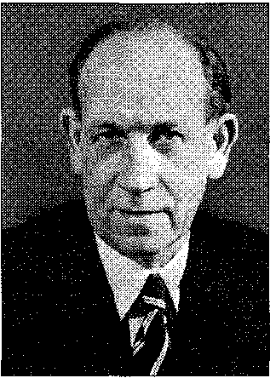
Chtěl bych dnes ve svém předvánočním projevu promluvit k těm, kteří se o Štědrém večeru nejvíce shromažďují kolem vánočních stromků: k našim dětem a mládeži. Vy, kteří dorůstáte, nepozorujete ani, jak mnohé se u nás v poslední době změnilo a mění. Ani legendární Vánoce nezůstávají beze změny. Září sice dále vánoční stromky, čekají se dárky, ale mizí už jesličky, které dříve bývaly nezbytným doprovodem vánočních svátků, jesličky s malým Ježíškem musely být dříve o Vánocích v každé domácnosti, i když jsme je museli vystříhané z papíru zapíchat jen do mechu za okny. Malý Ježíšek, ležící ve chlévě na slámě vedle volka a oslíka, to byl symbol starých Vánoc. Proč? Měl připomínat pracujícím a bědným, že chudí patří do chléva. Když se mohl ve chlévě narodit a bydlet Ježíšek, proč byste tam nemohli bydlet vy, proč by se tam nemohly rodit vaše děti?
Tak mluvili k chudým a pracujícím bohatí a mocní. Proto také v době kapitalistického panství, kdy bohatí vládli a chudí se dřeli, pracující namnoze ve chlévech bydleli a jejich děti se tam rodily.
Doby se ale změnily. Nastaly mnohé převraty. Děti pracujících se již nerodí ve chlévech. I Ježíšek vyrostl a zestaral, narostly mu vousy a stává se z něho Děda Mráz. Nechodí již nahý a otrhaný, je pěkně oblečený v beranici a v kožichu. Nazí a otrhaní nechodí již dnes ani naši pracující a jejich děti. Děda Mráz přijíždí k nám od východu a na cestu mu září také hvězdy, nejen jediná betlémská. Celá řada rudých hvězd na našich šachtách, hutích, továrnách a stavbách. Tyto rudé hvězdy hlásají radostně, že vaši tatínkové a maminky splnili na svých pracovištích úkoly čtvrtého roku první Gottwaldovy pětiletky. Čím více je těchto zářivých hvězdiček, tím radostnější budou naše svátky, které se stávají svátkem radostné oslavy splnění úkolů celoroční naší práce.
Čím důsledněji je tato práce vykonána a úkoly splněny, s tím větší nadílkou je příjezd Dědy Mráze provázen. Do Vánoc splníme závazky Stalinovi.
Proto dnes k radostnému vánočnímu svátku slibme našemu osvoboditeli, příteli a učiteli soudruhu Stalinovi, slibme našemu prezidentu soudruhu Gottwaldovi všichni my, velcí i malí, se budeme starat každý ze všech svých sil, abychom své pracovní schopnosti ve školách, závodech i kancelářích a na každém pracovním místě rozvíjeli tak, aby úkoly vytyčené pro poslední rok Gottwaldovy pětiletky byly do příštích Vánoc na všech pracovištích splněny.
Aby nad všemi závody, šachtami, státními statky, JZD, ve městech i na vesnicích se rozzářily jasné rudé hvězdy splněných závazků, aby naše krásná vlast rozkvetla novými květy splněných úkolů a plánů. Tím zkřížíme také zločinné plány a úmysly těch, kteří místo tvůrčí práce chtějí připravovat novou světovou válku, aby mohli znovu zotročit naše národy a vykořisťovat lidskou práci.
Slibme si, že ubráníme mír a zachováme tak na celé zemi pokoj a klid všem lidem dobré vůle!

Převzato z OLDINu

UPLYNULÝ ROK

Rok neznamená nic, když ho jen tak prožijeme; znamená mnoho, když ho využijeme.
Rok neznamená nic, když ho žijeme povrchně, ale mnoho, když ho prožijeme uvážlivě.
Rok znamenal mnoho, když jsme ho žili cele, využili ho a opravdově se snažili.
Rok nebyl nic a při veškeré radosti byl mrtvý, jestliže nám vnitřně neposkytl nic nového.
Rok znamenal mnoho, byl bohatý i přes utrpení, jež nás stihlo.
Prázdný rok byl krátký, plný byl dlouhý: Jen podle plného se měří běh života.
Prázdný rok je klamný, plný je pravdivý.
Každému nechť je údělem dobrý nový rok.

Hans von Gumppenberg

TUŽKA

Bylo jednou jedno dítě, které pozorovalo dědečka při psaní dopisu. V jednom okamžiku se ho zeptalo: „Dědečku, sepisuješ příběhy, které jsme spolu prožili? Není to náhodou vyprávění o mně?“
Dědeček přestal psát, usmál se a vnoučkovi řekl: „Píšu o tobě, o tom není pochyb. Důležitější než slova je však tužka, kterou používám. Líbilo by se mi, kdyby ses jí podobal, až vyrosteš.“
Vnuk se na tužku zvědavě podíval, ale nic zvláštního na ní neviděl. Zeptal se:
„Co je na ní tak výjimečného?“
Dědeček odpověděl:
„Záleží na způsobu, jak se na věci díváš. Tužka má pět vlastností, které, pokud si je dokážeš v životě udržet, z tebe udělají člověka žijícího v pokoji se všemi.“
První vlastnost: Můžeš dělat velké věci, ale nikdy nezapomeň, že existuje ruka, která tvoje kroky řídí. Tu ruku nazýváme Bohem a On tě vždycky povede podle své vůle.
Druhá vlastnost: Občas musíš přestat psát a použít ořezávátko. Způsobí sice tužce trochu utrpení, ale nakonec bude ostřejší. Musíš být tudíž schopný vydržet bolest, protože z tebe udělá lepšího člověka.
Třetí vlastnost: S tužkou máme vždycky možnost použít gumu a vymazat, co jsme napsali špatně. Pochop, že napravit něco, co jsme udělali, není nutně špatné, ale je důležité, abychom kráčeli cestou spravedlnosti.
Čtvrtá vlastnost: Na tužce není nejvýznamnější dřevo ani tvar, ale náplň uvnitř. Pečuj neustále o to, co se děje ve tvém nitru.
Pátá vlastnost: Vždycky po ní zůstane čára. Stejně i ty bys měl vědět, že všechno, co v životě uděláš, zanechá stopu. Snaž se tedy být si vědom všeho, co děláš.

– Někdy se také dívám na „dopis svého života“, místo abych se díval na tužku, kterou píši, a na její vlastnosti.
– Pečovat o nitro je hodně důležité a pro mě to znamená…
– Je třeba, abych ořezal „špičku tužky“ svého života a své osoby, abych měl „zbroušené hrany“, ačkoliv to přinese i nápor bolesti…

Z knihy J. C. Bermejo: Další příběhy pro uzdravení duše

GALERII BEDŘIŠKY ZNOJEMSKÉ
Jiřice mají unikát

Za totality se o Jiřicích u Moravských Budějovic vědělo jen zásluhou keramika Františka Maxery, k němuž sem jezdili na občasné návštěvy Václav Havel, Jaroslav Kořán, Marta Kubišová, Jiří Dienstbier, Ivan Martin Jirous, jeho žena Juliana a další disidenti. Maxera později emigroval a žije dnes v rakouské vesnici Albendorf, blízko našich hranic, ale do Jiřic se vrací ke své šestaosmdesátileté matce. To nám sdělil majitel selského gruntu Petr Vystrčil, jehož zásluhou se Jiřice opět dostávají do povědomí kulturní veřejnosti.
Od října zde totiž existuje nová galerie nazvaná Setkání. Svá díla v ní představuje a zájemcům nabízí, neboť stálá výstava je prodejní, znojemská rodačka Bedřiška Znojemská (82).
Petr Vystrčil, její vzdálený příbuzný, připravil ve spolupráci s výtvarnicí průřez jejím dílem od prvých prací až po současnost.
Letos si Bedřiška Znojemská splnila svůj sen – vystavovala obrazy spolu s řezbami již zemřelého manžela – v pražském Klementinu. S ním sdílela krásný ateliér na Červeném mlýně v půvabné krajině jižního Kolínska. To je ovšem bohužel dávná minulost, dnes pracuje převážně v Praze a občas se vrací na rodnou Moravu.
Tvorba Bedřišky Znojemské vychází z hluboké autorčiny víry, jíž se nevzdala ani v letech nesvobody. Do české malby vnesla mystickou krásu a poetičnost. Obrazy, malované v duchu romantického symbolismu, vyprávějí hluboké příběhy, o nichž umí malířka se zaujetím poutavě vyprávět.
Bedřišku Znojemskou znali za komunistické totality především věřící občané. Katolické noviny a výstavy pořádané některou odvážnou organizací lidové strany nebo farním úřadem byly pro ni jedinou možností, jak se představit veřejnosti. Jinak se sdělovací prostředky vůči ní obepnuly hradbou mlčení. Bedřiška Znojemská totiž byla a je praktikující katoličkou, a její tvorba je především sakrální.
S nápadem zřídit galerii v Jiřicích přišel bratranec Bedřišky Znojemské a ona tu myšlenku s nadšením přijala. Pravidelně čtyřikrát do roka se zde chce na výstavě, která bude průběžně doplňována o nová díla, se zájemci o své umění setkávat. V roce 2011 to bude ve dnech 2. dubna, 2. července, 1. října a 3. prosince.
„V prostorách galerie bývala dříve stodola a za působení JZD teletník,“ informoval nás Petr Vystrčil. „Výstižné a opakující se tabule vás spolehlivě zavedou až ke vstupu,“ dodal. Jeho manželka Irena Cahová ho doplnila: „Myšlenka zřídit zde galerii v nás dlouho zrála. Když jsme získali odpovídající prostory, byl už jen krůček k realizaci. Chceme se ve svém volném čase věnovat lidem, kteří mají rádi umění. Jiřicemi vede cyklotrasa, a tak se těšíme, že se výstava brzy dostane do povědomí veřejnosti.“
Bedřiška Znojemská glosovala otevření své galerie těmito slovy: „Jsem velmi překvapená a potěšená. Přála jsem si mít galerii na Moravě a jsem velmi vděčná Petru Vystrčilovi, že vytvořil tak krásný prostor, který se nevidí ani v Praze. Já v něm spatřuji moderní kapli, jakési poutní místo, kde v dnešním materialistickém světě si návštěvník sedne a může meditovat o životě, lásce, kráse, ale také o tom horším, co nás obklopuje.
Já jsem tady doma. Jsou zde moji přátelé, je zde má rodná Morava, Znojmo pomalu na dohled. Tam jsem sice o galerii také uvažovala. Mohla být na Hradišti, ale nakonec z toho sešlo. Tím nechci říct, že bych ve Znojmě nechtěla vystavovat.
Všechno chce svůj čas, a já doufám, že i galerie v Jiřicích bude brzy známá a budou sem jezdit lidé. V předjaří v příštím roce chystám výstavu v Brně v Janáčkově divadle. A nyní pracuji na křížové cestě. Realizovala jsem ji v přírodě před 45 lety na Domažlicku. Teď mi ji vrátili už za ta léta značně poničenou. A já zjistila, že tehdy jsem mnohé věci nedomyslila. Oni chtěli, abych dílo opravila, ale já na něm pracuji znovu,“ vyznala se Bedřiška Znojemská.
13. listopadu 2010, na svátek svaté Anežky České, udělil arcibiskup Dominik Duka čtyřem osobnostem náboženského, kulturního a politického života svatovojtěšské medaile. Mezi vyznamenanými byla i malířka Bedřiška Znojemská.
Pavel Kryštof Novák

SVÁTEK SV. ANEŽKY V HRÁDKU U ZNOJMA

Je sobota 13. listopadu. Sluníčko svítí, pofukuje mírný vítr. Kalendářně podzimní den připomíná spíše jaro. Tento den je dnem svátku sv. Anežky. Při této příležitosti se v Hrádku u Znojma konala pouť k sv. Anežce. V 10.00 hodin jsme se sešli u slavení mše svaté, kterou vedl otec Stanislav společně s místním otcem Pavlem, dále s otcem Jindřichem a Janem z Přímětic. Kostel byl plný poutníků, ale hlavně poutníčků. Po mši svaté jsme se vydali k nedaleké kapličce zasvěcené sv. Anežce, kde jsme vykonali krátkou pobožnost. Po té jsme se vrátili na místní faru, kde bylo přichystáno pohoštění a bylo to skutečně pohoštění královské. Děti se sešly na dvoře, kde dostaly informace, co bude dál. Jejich úkolem bylo najít osm stanovišť, splnit úkol, za který dostaly výstřižek z textu, a na konec celý text složit. Pokud došly do cíle a to byly všechny děti, měly před sebou obrázkový život sv. Anežky. Na konci hry obdržely děti výhru v podobě sladkých Horalek. Po té jsme si ještě chvíli povídali a pomalu odcházeli, či odjížděli domů. Prožili jsme krásný sváteční den.
Velké díky patří kněžím, místním farníkům i mládeži, která byla opravdu báječná. Děkujeme.
T.J.

FARNÍ ŽIVOT

PRAVIDELNÉ AKCE

- Každý den v 7 h u Mnišek dominikánek je mše svatá s možností účasti věřících. Vstup klášterem Dolní Česká 1. V kostele ranní mše sv. u sv. Kříže u dominikánů v 6.45 h již nebudou!.
- Každou neděli při mši sv. v 9 h u sv. Mikuláše je během kázání program pro malé děti s katechetkou na faře.
- Každou neděli po mši sv. v Příměticích je na faře otevřena knihovna.
- Každou neděli po večerní mši sv. u sv. Kříže u dominikánů je do 19.30 h adorace.
- Každé pondělí od 15.45 h na faře u sv. Kříže u dominikánů ve Znojmě se koná setkání aktivních členů Mariiny legie.
- Každé pondělí před večerní mší svatou u sv. Kříže u dominikánů je modlitba růžence za mír.
- Každé pondělí v 18 h v Únanově dětská mše.
- Každé pondělí v 19 h na loucké faře pravidelné modlitby matek.
- Každé druhé úterý v měsíci v kostele sv. Kříže od 14 h do 17.30 h adorace za nenarozené děti.
- Každou středu od 9 do 12 h na faře u sv. Mikuláše setkání dětiček a jejich maminek.
- Každou středu v 18. h na faře v Louce je mše sv. pro děti a mládež.
- Každou středu po večerní mši sv. u sv. Kříže u dominikánů do 19 h adorace.
- Každý čtvrtek v 18 h (v zimním období v 17 h) v Kuchařovicích dětská mše.
- Každý pátek v 17 h u sv. Jana Kř. u kapucínů mše sv. po celý školní rok.
- Každý pátek v. Louce na faře v 19.30 h mše sv. s mládežnickými zpěvy a katechezí; po mši sv. volné povídání ve společenství; jsou zváni všichni, zvláště mladí lidé.
- Každou sobotu ve 14.30 h v Nové nemocnici mše sv. v prostorách odd. 130, vedle prodejny novin v 1. poschodí; vchod do nemocnice pro návštěvy; příležitost ke sv. zpovědi; možnost přinést sv. přijímání na pokoj; tel.: 515 227 723; 736 523 600.

PŘIPRAVUJE SE

- 3.1. v 17.30 h v kostele sv. Wolfganga v Hnanicích tradiční novoroční koncert Znojemského komorního orchestru a sólistů pod vedením Williho Türka; vstup volný; všichni jsou zváni.
- 5.1. v 18 hod u sv. Mikuláše poslední vánoční koncert Vánoční hry a zpěvy – Umělecké Gymnázium z Brna
- 5.1. v 18 h u sv. Hippolyta na Hradišti mše sv. z vigilie Slavnosti Zjevení Páně se svěcením vody, kadidla a křídy.
- 6.1. Slavnost Zjevení Páně; u sv. Jana Kř. mše sv. v 8 a 17 h.; u sv. Kříže v 18 h; u sv. Václava v Louce v 18 h; při každé mši sv. svěcení vody, křídy, kadidla a náboženských předmětů, které je možné si přinést.
- 6.1. ve 20 h u sv. Mikuláše hodinová adorace před 1. pátkem.
- 7.1. První pátek; v 8 a 17 h u sv. Jana Kř. mše sv.; od 14 h výstav Nejsvětější Svátosti a sv. zpověď.
- 8.1. v 9.00 v Příměticích začne tříkrálová sbírka mší svatou.
- 8.1. V Hl. Mašůvkách měsíční pouť; v 15 h německá mše sv.; v 17 h poutní mše sv., celebruje P. Tomasz Wascinski, redemptorista z Tasovic; autobus ze Znojma v 16 h.
- 8.1. v 16.30 v kostele v Příměticích a poté také v 19:00 v kostele v Práčích zazní v podání sboru Ilegal chorus z Brna Rybova vánoční mše.
- 9.1. Svátek křtu Páně na Hradišti mše sv. v 10.30 h.
- 16.1. v 15 h měsíční modlitba v Popické kapli, pěší odchází z Kraví hory ve 14 h.
- 17.1. v 17 hod na faře u sv. Mikuláše přednáška o sexuální výchově.
- 18. – 25.1. Týden modliteb za jednotu křesťanů.
- 19.1. v 18 h na Hradišti mše sv. – oslava 800. výročí narození sv. Anežky České, zakladatelky Řádu Křížovníků s červenou hvězdou.
- 22.1. se koná pouť na betlémy do Velké Bíteše, Tišnova a Vranova u Brna. Info u kněží přímětického FATYMu.
- 28.1. od 19.45 v restauraci u Polehňů v Příměticích bude farní ples. Hraje skupina Černej kašel. Vstupné 100,- Kč. Předprodej vstupenek na adrese: Šalomonovi, Mramotice 148, mob.: 732 862 665. Jakákoliv podpora vítána, kontaktujte pořadatele, dary do tomboly je možné přinést na přímětickou faru.

- 2.2. Uvedení Páně do chrámu (Hromnice); u sv. Jana Kř. mše sv. v 8 a 17 h u sv. Kříže v 18 h se svěcením svící.
- 3.2. Sv. Blažeje; při mši sv. se udílí svatoblažejské požehnání na ochranu před nemocemi krčními a všelikým jiným zlem.
- 3.2. ve 20 h u sv. Mikuláše hodinová adorace před 1. pátkem.
- 4.2. První pátek; v 8 a 17 h u sv. Jana Kř. mše sv.; od 14 h výstav Nejsvětější Svátosti a sv. zpověď.
- 5.2. První sobota; v 17 hod v Hl.Mašůvkách měsíční pouť; svatoblažejské požehnání. Autobus ze Znojma v 16 h.

ŽIVOT FARNOSTÍ ZNOJMA vydává Římskokatolická farnost u kostela sv. Kříže, Dolní Česká 3. Kontaktní adresa redakce Ing.Kania Jindřich, Pražská-Sídl. 6/F, 669 02 Znojmo. Mail kaniajindrich@volny.cz
Registrováno OÚ Znojmo pod č. 37102291. Pro vnitřní potřebu farností Znojma. Za obsah článku odpovídá autor; příspěvky nejsou stylisticky upravovány; nevyžádané příspěvky se nevrací. Názory autorů nemusí být totožné s názory redakce. Uzávěrka je vždy 20. předcházejícího měsíce. Doporučená cena 5.- Kč.
Tisk POLYGRAF Znojmo

